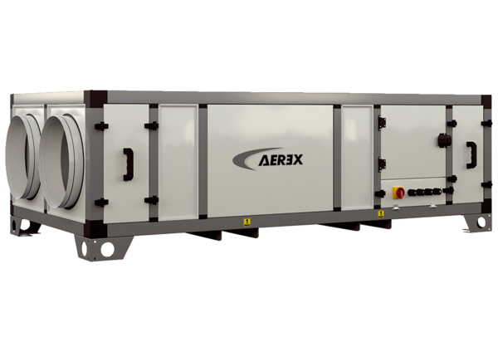Zentrales raumlufttechnisches Kompaktgerät RLT 2300 MV4523HR-PH-EH-Mode 3Verpackungseinheit: 1 StückSortiment: 41
Artikelnummer: 0040.2535Hersteller: AEREX

